BAB I

PENDAHULUAN

Pada bab pendahuluan ini akan dijelaskan tentang beberapa hal mengenai *Software Development Project*. Hal – hal yang akan dijelaskan antara lain adalah latar belakang, tujuan atau hasil yang diharapkan, ruang lingkup yang mencakup fitur – fitur yang terdapat pada aplikasi Software Development Projectini, arsitektur sistem, target uji coba dan metodologi yang akan digunakan dalam pembuatan aplikasi ini. Akan dijelaskan pula tentang isi dari setiap bab pada buku Software Development Projectini serta sistematika pembahasan yang akan mengulas tentang isi dari setiap bab pada buku Software Development Project secara singkat dan jelas.

* 1. **Latar Belakang**

Akhir – akhir ini semua kegiatan dikerjakan dengan bantuan aplikasi berbasis web. Entah dalam pekerjaan kantoran maupun dalam pemesanan sebuah barang, adapun aplikasi berbasis web yang ditujukan untuk pemesanan makanan. Tetapi belum banyak aplikasi yang dapat menyediakan pemesanan makanan dan juga dapat memesan meja di sebuah restoran. Dengan demikian terbentuklah sebuah pemikiran untuk membuat aplikasi web yang dapat membantu agar dapat memesan makanan ataupun memesan meja.

Pembuatan aplikasi web tersebut dimaksudkan agar para pelanggan dapat dengan mudah memesan meja dan makanan saat nanti datang ke restoran dengan cara memesan meja dan makanan langsung melalui web di rumah atau tempat kerja dengan mudah tanpa harus datang ke restoran atau menelpon restoran. Meskipun cara tradisional memesan meja atau makanan dengan cara menelpon restoran tetapi cara tersebut memiliki beberapa kelemahan diantaranya jika ingin memesan meja lewat telepon maka pelanggan tidak bisa melihat posisi meja yang akan dipesan dan tidak dapat memilih tempat meja.

Pembuatan web tidak hanya sampai pada pemesanan makanan untuk di restoran nanti nya tetapi dapat juga memesan makanan untuk “take away” (memesan dan nanti akan diambil sendiri oleh pelanggan). Tetapi jaman sekarang banyak pelanggan terlalu sibuk hingga mereka tidak bisa makan di restoran maupun mengambil makanan di restoran tersebut. Maka biasanya beberapa restoran menyediakan fasilitas pengiriman ke tempat pelanggan tersebut. Begitu juga aplikasi web ini, yang menyediakan fitur pemesanan pengantaran makanan sampai ke tempat pemesanan.

Web ini tidak hanya menyediakan fitur bagi pemesan saja tetapi tentu saja untuk pemilik, dan pegawai – pegawai dari restoran tersebut agar membantu kelancaran dari sistem web restoran yang fitur - fitur nya akan dijelaskan lebih lanjut nanti nya pada buku ini.

* 1. **Tujuan**

Tujuan pembuatan aplikasi web adalah:

* Mempermudah manajemen restoran.
* Mempermudah pelanggan dalam memesan makanan atau meja dari sebuah restoran.
* Memudahkan transaksi dan manajemen dari sebuah restoran.
* Mempermudah pelanggan untuk mengetahui acara-acara atau promo restoran.
  1. **Ruang Lingkup**

Aplikasi mencakup tentang hal yang berkaitan dengan hubungan

pemesanan antara pelanggan dengan pegawai restoran seperti:

1. **Pemesanan Pelanggan ke Restoran**

Memungkinkan Pelanggan dapat memesan makanan beserta dengan reservasi meja (booking), pesan antar, dan take away secara daring dengan aplikasi web. Membuat fitur untuk pelayan agar dapat memesankan meja untuk pelanggan yang datang, dan fitur pencatatan pesanan pelanggan yang dilakukan oleh pelayan untuk pelanggan yang melakukan transaksi dine - in.

1. **Manajemen Promo dan Kupon**

Memungkinkan para pelanggan dapat melihat promo atau acara yang sedang diadakan oleh restoran. Serta menyediakan fitur untuk pelanggan dapat mengakses dan mendapat kupon.

1. **Manajemen Menu Makanan dan Paket Makanan**

Menampilkan menu apa saja yang terdapat di restoran. Terdapat juga paket menu yang berisi beberapa menu makanan di dalamnya.

1. **Pembuatan dan Manajemen Member Restoran**

Memungkinkan para pelanggan untuk membuat atau menjadi member restoran.

1. **Pengaturan Transaksi Pembayaran**

Dapat mencetak struk dan melakukan pembayaran secara tunai maupun non-tunai (saldo dan poin member).

1. **Pembuatan dan pengeditan promo resturant**

Program dapat membatu user atau manager dalam membuat promo makanan atau promo paket restoran.

* + 1. **Arsitektur Sistem**

Berikut akan dijelaskan sistem user memesan makanan dan fitur -fitur yang dapat dipakai oleh member dan juga sistem pembayaran yang dilakukan oleh member. Member yang dikatakan disini adalah pengguna website yang sudah memiliki akun website sehingga bisa memesan makanan lewat website. Sedangkan pelanggan yang tidak memiliki akun website atau belum menjadi member tetap bisa memesan makanan dan meja tetapi akan dijelaskan nantinya pada bab ini.

Member / pelanggan yang mempunyai akun website restoran bisa memesan makanan direstoran dengan 3 cara, cara pertama yaitu dengan memesan makanan secara daring tempat member tersebut dan akan diantar ke tempat yang dituju sesuai keinginan member, cara ini disebut pemesanan secara delivery. Cara kedua adalah dengan pemesanan makanan secara daring dan nantinya akan diambil oleh member tersebut pada waktu yang ditentukan oleh member. Cara ini disebut dengan pemesanan secara take – away. Cara ketiga yaitu member bisa memesan meja di restoran dengan melihat meja mana saja yang tersedia untuk dipesan.

Tidak hanya bisa memesan meja tetapi member bisa juga memesan makanan yang hendak dipesan waktu nanti nya sampai di restoran tersebut. Fitur memesan makanan ini merupakan pilihan jadi saat member ingin memesan meja saja saat di website diperbolehkan.

Pembayaran akan dilakukan oleh member dengan beberapa pilihan. Pada gambar dibawah hanya akan dijelaskan cara pembayaran member saat bertransaksi melalui website yaitu transaksi *delivery, take away,reservasi dine in* meja.

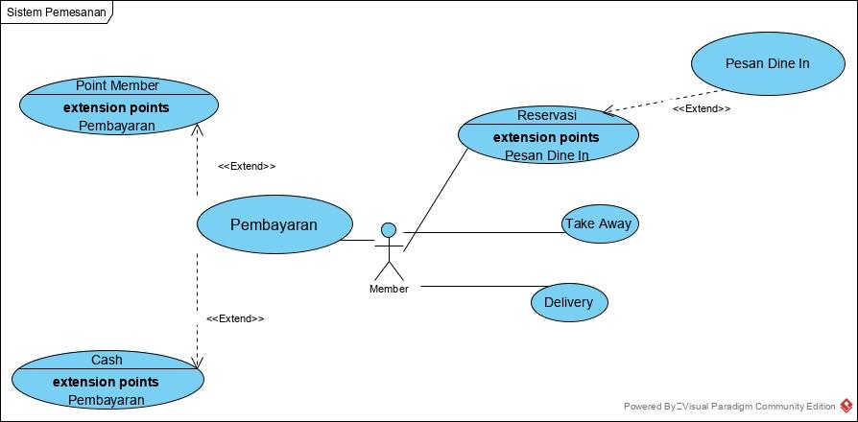

**Gambar 1.1 Sistem pemesanan dan pembayaran ‘member’**

Berikut ini akan dijelaskan cara memesan makanan bagi pelanggan yang bukan member, yaitu pelanggan restoran yang tidak memiliki akun website restoran dan cara pembayaran pesanan di restoran.

*Waiter* atau pelayan restoran akan membantu pelanggan saat memesan di restoran atau saat *dine in.* Dengan cara mencatat menu makanan apa saja yang diminta oleh pelanggan secara lisan dengan syarat pelanggan restoran tersebut telah memiliki meja di restoran dan telah datang ke meja.

Pembayaran yang dilakukan oleh pelanggan di restoran akan dikonfirmasi oleh pelayan restoran. Saat pelanggan sudah selesai menghabiskan waktu di restoran maka sebelum keluar dari restoran pelanggan harus membayar makanan – makanan yang telah pelanggan tersebut pesan di restoran. Ada beberapa metode pembayaran yang bisa dilakukan oleh pelanggan restoran yaitu, pembayaran dengan uang asli / uang fisik, dan bisa juga dengan cara pembayaran melalui poin member. Dengan cara memilih metode pembayaran di website restoran kemudian akan keluar kode atau struk pembayaran berupa halaman online yang akan ditujukan ke pelayan dan kemudian pelayan tersebut akan mengkrimasi transaksi dan jika berhasil pelanggan boleh meninggalkan restoran dan kemudian pelayan akan mengosongkan meja restoran di website agar meja dapat dipesan oleh member atau pelanggan lain.

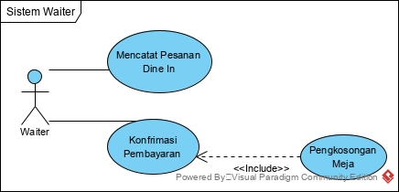

Gambar 1.2

Sistem konfirmasi pembayaran dan pemesanan ‘pelanggan’

Akan dijelaskan tentang sistem penerimaan pelanggan yang datang ke restoran maupun member yang datang ke restoran.

Saat ada pelanggan yang datang maka pelanggan tersebut akan disambut oleh seorang pegawai yang berkedudukan sebagai *host* atau penerima tamu. Peran dari penerima tamu ini adalah menyambut pelanggan yang datang ke restoran dan menuntun mereka ke meja restoran yang tersedia dengan beberapa cara yaitu, jika pelanggan merupakan member website restoran yang telah memesan meja pada hari dan jam tersebut maka host akan langsung menuntun member ke meja yang telah dipesan tersebut dan memanggil pelayan agar selanjut nya member bisa memesan makanan atau mengkonfirmasi makanan yang ingin pelanggan tersebut pesan.

Tetapi jika pelanggan bukan member atau pelanggan tersebut belum memesan meja dan pelanggan ingin memesan dine in maka host akan memesankan meja yang masih kosong untuk pelanggan tersebut jika tersedia dan selanjutnya akan mengantarkan pelanggan ke meja yang baru saja dipesan dan akan memanggil pelayan yang akan mencatat dan memesankan makanan yang akan dipesan oleh pelanggan tersebut.

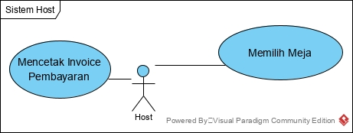

**Gambar 1.3**

**Sistem penerimaan tamu dan pemesanan pelanggan non member**

Dalam gambar yang selanjutnya akan dijelaskan apa saja kemampuan yang dimiliki oleh seorang pemegang admin restoran. Admin merupakan orang yang memegang dan mempunyai kekuasaan memasukan konten kedalam website dan mengatur jalannya website tersebut.

Admin website restoran dalam melakukan aktivitas mengenai website yang dipegangnya. aktivitas seperti, memasukan, mengedit, membuang menu yang akan dijual oleh website, memasukan, mengedit, membuang kategori menu, memasukan, mengedit, membuang paket. Kategori menu adalah pengelompokan jenis menu seperti kategori makanan ringan yang akan berisi makanan seperti, kentang goreng, donat, dll. Sedangkan paket merupakan pengelompokan menu berdasarkan target atau strategi yang ingin dicapai agar pelanggan ingin membeli beberapa makanan sekaligus, seperti paket “panas” yang terdiri dari 1 buah nasi ayam dan 1 buah es teh manis. Admin juga dapat membuat ,mengedit,membuang promo - promo yang dimiliki oleh restoran pada waktu. Promo dapat dijeniskan dengan 2 macam yaitu, promo potongan harga langsung ke suatu menu atau ke suatu paket, dan promo berupa kode kupon yang bisa memotong harga jika member memasukan kode kupon tersebut. memasukan,mengedit,membuang suatu acara atau kegiatan khusus di tanggal - tanggal tertentu seperti acara natal yang menyediakan menu makanan khusus atau promo potongan maupun kupon. memasukan, mengedit, membuang member yang sudah terdaftar pada sistem member website, jika member tersebut sudah tidak pernah aktif atau dirasa tidak baik hubungan nya dengan restoran maka akun dari member tersebut akan di beku kan atau bahkan akan dihapus dari sistem. Ada pun admin dapat memasukan, mengedit, membuang pegawai baru maupun lama yang bekerja di restoran tersebut.

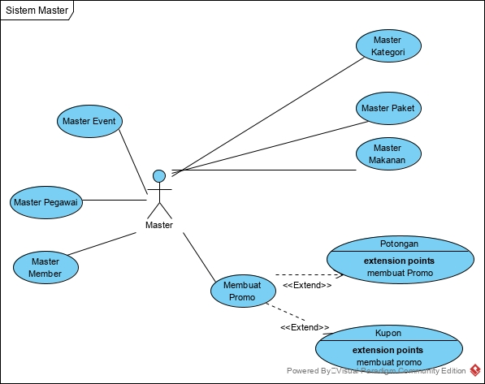

**Gambar 1.4**

**Sistem admin website**

* + 1. **Batasan**

Aplikasi web ini memiliki beberapa batasan, seperti tidak dapat memantau perkembangan pesanan dari restoran ke tempat tujuan, member aplikasi tidak bisa menggunakan cash(COD) jika pemesanan dilakukan dengan fitur berjenis pengantaran (delivery) atau pengambilan langsung(take away), web tidak mempunyai fitur google maps untuk membantu kurir restoran dalam mengantar makanan.

Dalam pengerjaan aplikasi web tugas Software Development Project ini kita memiliki beberapa batasan dalam pembuatannya seperti:

* Tidak memiliki banyak bahasa atau tidak multi – bahasa.
  1. **Metodologi**

Langkah – langkah dalam menyelesaikan penyusunan buku Software Development Project adalah dengan menerapkan *Metode System Development Life Cycle* yang berupa *Iterative Waterfall Model.* Dengan langkah – langkah sebagai berikut.

1. Analisa kebutuhan

* Mempelajari bahasa HTML5 yang akan digunakan dalam pengerjaan aplikasi restoran dari internet, catatan mata kuliah yang sudah diambil, dan teman yang menguasai.
* Membuat fitur – fitur yang akan dikerjakan dan yang akan ada dalam aplikasi restoran.
* Mengumpulkan alat – alat apa saja yang akan digunakan dalam pengerjaan aplikasi.
* Mengumpulkan, mencari artikel dalam bentuk buku fisik, pdf dan foto dari perpustakaan, dan teman.

1. Perancangan aplikasi

* Membuat desain basis data untuk aplikasi.
* Mendesain tampilan dari aplikasi restoran dalam bentuk wireframe.

1. Pengerjaan / pengkodean aplikasi

* Membuat aplikasi utuh berdasarkan wireframe yang telah dibuat dan disetujui bersama dengan seluruh modul dan fungsionalitas yang lengkap dan sesuai dengan tujuan awal untuk pengguna.

1. Menguji program

* Menggunakan teknik *pairing testing* yaitu teknik pengujian antara tim pembuat aplikasi sendiri

1. Mengevaluasi sistem

* Memperbaiki sistem – sistem dalam aplikasi yang kurang sesuai dengan pengguna yang memakai aplikasi tersebut.
* Memperbaiki beberapa fungsi yang mungkin masih mempunyai kesalahan saat pemakaian atau saat tidak dipakai.

1. Menggunakan sistem

* Merancang dan menggabungkan modul – modul menjadi satu kesatuan yang memiliki hubungan antar modul yang baik.
* Menulis dokumentasi dari aplikasi yang dibuat.
* Menuliskan seluruh proses pembuatan dan hasilnya kedalam buku Software Development Project.
  1. **Sistematika Pembahasan**

Dalam sub bab ini akan dibahas gambaran umum mengenai isi dari buku Software Development Project yang terdiri dari 6 bab. Garis besar isi dari masing – masing bab tersebut akan meliputi hal sebagai berikut:

* BAB I : PENDAHULUAN

Bab ini menjelaskan mengenai latar belakang, tujuan, ruang lingkup,dan metodologi yang digunakan dalam pengerjaan tugas Software Development Project. Bab ini juga membahas mengenai sistematika pembahasan dalam buku Software Development Project.

* BAB II : TEORI DASAR

Bab ini membahas mengenai teori mengenai teori – teori dasar yang dijadikan acuan dalam pengerjaan Software Development Project. Bab ini antara lain akan membahas HTML5,MySQL,PHP dan metodologi yang akan digunakan pada pembuatan tugas Software Development Projectini serta alat – alat apa saja yang digunakan saat pengerjaan pembuatan program.

* BAB III : DESAIN

Bab ini menjelaskan mengenai desain basis data yang digunakan dan atribut – atribut dari basis data tersebut, seperti tabel - tabel dalam basis datanya. Bab ini juga membahas tentang tampilan yang akan

diperlihatkan ke user (interface).

* BAB IV : UJI COBA

Bab ini akan membahas mengenai hasil uji coba yang dilakukan pada Software Development Project, dengan menggunakan angket yang disebarkan kepada beberapa pengisi angket untuk mengetahui kelayakan dari Software Development Project yang telah dibuat.

* BAB V : Implementasi

Pada bab ini akan menampilkan implementasi dari program yang dibuat pada tugas akhir, yaitu coding, serta penjelasan singkat mengenai segmen program yang ada.

* BAB VI : PENUTUP

Dalam bab ini berisi kesimpulan dari pembuatan program pada Software Development Project, dan juga disertakan saran mengenai kemungkinan pengembangan yang dibuat.

**Bab II**

**TEORI DASAR**

Pada bab ini akan membahas tentang alat – alat apa saja yang digunakan pada aplikasi Software Development Project ini dan alasan – alasan dari penggunaan masing – masing alat tersebut, pembahasan tentang pengertian dan langkah – langkah metodologi yang digunakan dalam pengerjaan dan alasan kenapa menggunakan metodologi tersebut. Teori – teori yang akan dibahas pada bab ini mencakup teori tentang software dan bahasa pendukung yang mendasari antara lain HTML5, MYSQL, PHP dalam pembuatan Software Development Project*.*

**2.1 HTML5**

HTML5 adalah sebuah *Markup Language* untuk menstrukturkan dan menampilkan isi dari World Wide World, sebuah teknologi inti dari internet. HTML5 adalah versi kelima dari HTML dimana tujuan utama pengembangannya adalah untuk memperbaiki teknologi HTML agar mendukung teknologi multimedia terbaru, mudah dibaca oleh manusia dan secara konsisten dipahami oleh komputer dan perangkat seperti web browser.

Alasan pengunaan pada projek ini adalah pada HTML5 diperkenalkan beberapa elemen baru dan atribut yang merefleksikan ciri khas penggunaan website modern. Beberapa diantaranya adalah pergantian yang bersifat semantik pada blok yang umum digunakan, yaitu elemen (<div>) dan inline (<span>) Sebagai contoh, (<spam>) digunakan sebagai blok navigasi website dan (<footer>) biasanya dikaitkan pada bagian bawah suatu website atau baris terakhir dan kode HTML.

Alasan lain dari penggunaan HTML5 ini adalah mudahnya dipelajari dan digunakan dalam projek ini. Dengan banyaknya contoh – contoh dan *template* websitedi internet yang dapat mempercepat waktu pembuatan tampilan dari website projek ini.

**2.2 MYSQL**

MySQL merupakan sebuah Relational *Database Managemen System* (RDBMS) yang bersifat *open-source*. MySQL merupakan salah satu basis data yang populer yang dipilih untuk pembuatan aplikasi berbasis web. SQL (Sructured Ouery Langnage) adalah sebuah konsep pengoperasian basis data, terutama untuk pemilihan atau seleksi dan pemasukan data, yang memungkinkan pengoperasian data dikerjakan dengan mudah dan secara otomatis.

MySQL memiliki beberapa keistimewaan, yaitu

* Portabilitas

MySQL dapat berjalan stabil pada berbagai sistem opensi scperti

Windows, Linux, FreeBSD, Mac OS ,Mac Os X Server masih banyak lagi.

* Perangkat lunak sumber terbuka

MySQL didistribusikan sebagai perangkat lunak sumber terbuka. Dibawah lisensi GPL sehingga dapat digunakan secara gratis.

* Multi – user

MySQL dapat digunakan oleh beberapa pengguna dalam waktu yang bersamaan tanpa mengalami masalah maupun konflik antar pengguna.

* Performa yang cepat

MySOL memliki kecepatan yang luar biasa dalam menangani (perintah) query sederhana, dengan kata lain dapat memproses lebih banyak SQL per satuan waktu.

* Banyak ragam tipe data

MySQL memliki ragam tipe data yang sangat beraneka ragam, seperti signed, unsigned integer, float, double, char, tex, date, timestamp, dan lain-lain.

* Perintah – perintah dan fungsi

MySQL memiliki operator dan fungsi yang lengkap dan mendukung

perintah *Select* dan *Where* dalam suatu perintah (query).

* Keamanan

MySQL memiliki beberapa lapisan keamanan seperti level *subnetmask*,

nama host, dan izin akses user dengan sistem perizinan yang mendetail

serta sandi terenksipsi.

* Konektivitas

MySQL dapat melakukan koneksi dengan klien pengguna basis data dengan menggunakan protokol TCP/IP, yaitu internet. Sehingga memudahkan pembuat website maupun pemakai webisite tersebut.

Alasan di pilihnya mysql sebagai pengolahan sistem *database* pada projek ini adalah karena mudahnya penggunaan sistem basis data nya dalam aplikasi berbasis web dibandingkan dengan sistem basis data yang lainnya.

**2.3 Hypertext Preprocessor (PHP)**

PHP merupakan *server-side scripting* yang dirancang untuk pembuatan dan pengembangan web, namun juga digunakan sebagai bahasa pemrograman yang umum. kode dari PHP dapat disisipkan kedalam kode HTML, atau dapat dikombinasikan dengan berbagai macam web *template system*, konten web, dan web *frameworks*.

Alasan penggunan php pada projek ini adalah untuk mempermudah perpindahan data dari satu halaman web ke halaman berikutnya. Dengan menggunakan *session* yang dimiliki oleh php akan mempermudah beberapa fitur pada projek ini seperti fitur pembelian pelanggan yang akan dimasukan kedalam keranjang belanja pelanggan.